# Biancotto Enrico 1229088 Reti di Calcolatori Homework 2

# Numero di hop

ping -c 1 -t 16 88.80.187.84 → Time to live exceeded

ping -c 1 -t 17 88.80.187.84 → time=129ms

Il comando traceroute 88.80.187.84 ritorna anch’esso 17 hop.

# Grafico di min/mean/max/std R

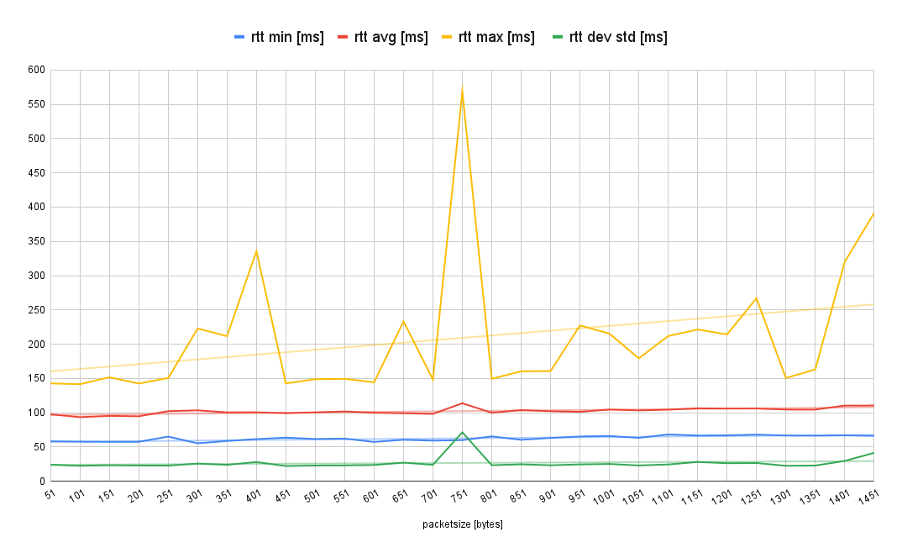

# Stima R*

|  |  |  |
| --- | --- | --- |
| **Pendenza** | **Rmin bitrate [1/pendenza = Rmin]** | **Iperf bandwith [MBits/sec]** |
| 7,28E-03 | 137,42 | 44,86 |

# Considerazioni sui risultati sperimentali

La stima di R* è stata ottenuta eseguendo 200 ICMP Request per ogni incremento della packet size, partendo dalla dimensione di 51 bytes (79 bytes con gli header) fino a 1451 bytes (1479 bytes), con incrementi di 50 byte alla volta.

La stima del bitrate R* risulta maggiore di 3 volte rispetto a ciò che otteniamo dal comando iperf, date l’elevato numero di misurazioni, deve esserci una configurazione errata del comando iperf nel caso della mia configurazione di rete.

Ho provato ad aumentare la frequenza degli incrementi della packetsize, senza ottenere miglioramenti, passando da 29 diverse packetsize (da 51 a 1500 con incrementi di 50) a 58 diverse packetsize (da 51 a 1500 con incrementi di 25).

Quindi il valore di iperf deve essere sbagliato, teoria giustificata dal fatto che per ottenere un valore di bandwith simile a quanto riporta iperf, avremmo dovuto considerare una retta con pendenza 3 volte la pendenza attuale (3 * 0.00728 = 0.02184).

Con questa pendenza, la stima di R* risulterebbe uguale a 45.806 che è molto vicina al valore di iperf = 44.864.

Tale pendenza però, è influenzata dalle misurazioni del comando ping, si noterebbe una variazione maggiore nei pacchetti con packetsize massima: 1451 bytes.

Considerando infatti una retta con il triplo della pendenza, l’RTT minimo per un ping con packetsize di 1451 bytes, dovrebbe essere maggiore di 21 ms rispetto all’RTT minimo che si verifica empiricamente (66.343 ms).

La retta in arancione è la retta che ci permette di stimare un R* simile a ciò che riporta iperf.  


La retta in blu è la retta che determiniamo dalle stime del ping.



Si può notare che le ordinate distano di 21.12596 ms.

In [questo file excel](https://docs.google.com/spreadsheets/d/1gyztXeuJ6VzUQONZ6i280NIpq8k9KeryIfVMNlEqKx0/edit?usp=sharing) ho caricato i dati e una spiegazione dei passaggi effettuati.